作者1 作者2 作者3

**华东师范大学 计算机科学与软件工程学院**

摘要

[通过迷人的摘要吸引您的读者。它通常是文件的简短摘要。   
当您准备好添加内容时，只需单击此处并开始键入。]

性能测试场景

[文档副标题]

目录

1 文档介绍 3

1.1 文档目的 3

1.2 文档范围 3

1.3 读者对象 3

1.4 参考文献 3

1.5 术语与说明 3

2 性能测试需求分析 3

2.1 性能测试对象 3

2.2 性能测试范围与目的 3

3 性能测试场景 3

3.1 预期性能指标场景 3

3.1.1 指标A描述 3

3.1.2 指标B描述 4

3.2 核心模块并发场景 4

3.2.1 核心模块A测试内容 4

3.2.2 核心模块B测试内容 5

3.3 组合模块并发场景 6

3.3.1 模块组合描述A 6

3.3.2 模块组合描述B 7

3.4 大数据量测试 7

3.4.1 大数据量场景A 7

3.4.2 大数据量场景B 8

3.5 疲劳强度测试 8

3.5.1 疲劳强度测试场景A 8

3.5.2 疲劳强度测试场景B 9

3.6 网络性能测试 9

3.6.1 网络性能测试场景A 9

3.6.2 网络性能测试场景B 9

表目录

# 文档介绍

## 文档目的

介绍性能测试的种类及其过程

## 文档范围

针对timeline的性能测试

## 读者对象

## 参考文献

无

# 性能测试需求分析

本节概要描述性能测试的对象和范围。

## 性能测试对象

Timeline的API

## 性能测试范围与目的

独立场景、混合场景、峰值场景、疲劳场景

目的： 测试timeline的api的并发性能。

# 性能测试场景

针对每一个需要达到的性能测试指标定义相应的性能测试场景。在文档组织上，可以一个指标对应一个场景，也可以将有关联的指标一起定义。在场景定义粒度上，可以按照下表中的每个成分完全定义，也可以给出简要描述，即列出测试对象、期望的性能和实际性能三项

## 预期性能指标场景

### 指标A描述

|  |  |  |  |  |  |
| --- | --- | --- | --- | --- | --- |
| 用例编号 | | PT_001 | | | |
| 性能描述 | | 响应时间 | | | |
| 用例目的 | | 测试登陆功能 | | | |
| 前提条件 | | 网站正常运行 | | | |
| 特殊的规程说明 | |  | | | |
| 用例间依赖关系 | | 无 | | | |
| 步骤 | 输入/动作 | | 期望性能（平均值） | 实际性能（平均值） | 回归测试 |
| 1 | 正确用户名密码 | | 50ms | 35ms | 无 |
| 2 | 错误用户名密码 | | 50ms | 32ms | 无 |
| 3 |  | |  |  |  |
| 4 | ……… | |  |  |  |
| 5 | ……… | |  |  |  |

### 指标B描述

|  |  |  |  |  |  |
| --- | --- | --- | --- | --- | --- |
| 用例编号 | | PT_001 | | | |
| 性能描述 | | 响应时间 | | | |
| 用例目的 | | 测试发布消息的功能 | | | |
| 前提条件 | | 用户已经登陆 | | | |
| 特殊的规程说明 | |  | | | |
| 用例间依赖关系 | | 依赖用户登陆获得的token | | | |
| 步骤 | 输入/动作 | | 期望性能（平均值） | 实际性能（平均值） | 回归测试 |
| 1 | 文字消息 | | 50ms | 34ms | 无 |
| 2 | 文字加图片消息 | | 50ms | 37ms | 无 |
| 3 |  | |  |  |  |
| 4 |  | |  |  |  |
| 5 | ……… | |  |  |  |

## 核心模块并发场景

### 核心模块A测试内容

|  |  |  |  |  |  |  |  |
| --- | --- | --- | --- | --- | --- | --- | --- |
| 功能 | | PT_001 | | | | | |
| 目的 | | 测试用户的登陆功能 | | | | | |
| 方法 | | 接口测试 | | | | | |
| 前提条件 | | 无 | | | | | |
| 并发用户数与事务执行情况 | | | | | | | |
| 并发用户数 | 事务平均响应时间  (ms) | | 事务最大响应时间（ms） | 平均每秒事务处理数 | 事务成功率 | 每秒点击率 | 平均流量（字节、秒） |
| 20 | 35 | | 302 | 15 | 100 | / | 6KB |
| 25 | 35 | | 280 | 17 | 100 | / | 5KB |
| 30 | 35 | | 150 | 11 | 100 | / | 4KB |
| 35 | 35 | | 300 | 12 | 100 | / | 6KB |
| 40 | 35 | | 321 | 16 | 100 | / | 5KB |
| 45 | 35 | | 250 | 16 | 100 | / | 5KB |
| 50 | 35 | | 302 | 16 | 100 | / | 6KB |

### 核心模块B测试内容

|  |  |  |  |  |  |  |  |
| --- | --- | --- | --- | --- | --- | --- | --- |
| 功能 | | PT_001 | | | | | |
| 目的 | | 测试发布消息的功能 | | | | | |
| 方法 | | 接口测试 | | | | | |
| 前提条件 | | 用户已经登陆成功 | | | | | |
| 并发用户数与事务执行情况 | | | | | | | |
| 并发用户数 | 事务平均响应时间 | | 事务最大响应时间 | 平均每秒事务处理数 | 事务成功率 | 每秒点击率 | 平均流量（字节、秒） |
| 20 | 38 | | 150 | 8.12 | 100 | / | 7KB |
| 25 | 39 | | 188 | 8.5 | 100 | / | 5KB |
| 30 | 35 | | 188 | 8.7 | 100 | / | 6KB |
| 35 | 37 | | 205 | 8.6 | 100 | / | 5KB |
| 40 | 36 | | 205 | 8.4 | 100 | / | 7KB |
| 45 | 35 | | 288 | 8.5 | 100 | / | 8KB |
| 50 | 35 | | 288 | 8.62 | 100 | / | 7KB |

## 组合模块并发场景

### 模块组合描述A

用户登陆后发送两次文字和图片。

|  |  |  |  |  |  |  |  |  |  |  |  |  |  |  |  |  |  |  |  |
| --- | --- | --- | --- | --- | --- | --- | --- | --- | --- | --- | --- | --- | --- | --- | --- | --- | --- | --- | --- |
| 功能 | 用户发送图片消息，文字消息，获取消息 | | | | | | | | | | | | | | | | | | |
| 目的 | 测试混合场景下系统的性能 | | | | | | | | | | | | | | | | | | |
| 方法 | 接口测试 | | | | | | | | | | | | | | | | | | |
| 并发用户数与事务执行情况 | | | | | | | | | | | | | | | | | | | |
| 并发用户数 | | 事务平均响应时间 | | | 事务最大响应时间 | | | | 平均每秒事务数 | | | | 事务成功率 | | | 每秒点击率 | | 平均流量（字节、秒） | |
| 业务1 | 业务2 | 业务3 | 业务1 | 业务2 | 业务3 | 业务1 | | 业务2 | 业务3 | 业务1 | | 业务2 | 业务3 |  |  | |
| 20 | | 35 | 38 | 38 | 102 | 440 | 50 | 2.5 | | 2.5 | 2.5 | 100 | | 100 | 100 | / | 25 | |
| 25 | | 31 | 34 | 34 | 103 | 441 | 60 | 2.5 | | 2.5 | 2.5 | 100 | | 100 | 100 | / | 25 | |
| 30 | | 28 | 35 | 34 | 103 | 442 | 65 | 2.5 | | 2.5 | 2.5 | 100 | | 100 | 100 | / | 25 | |
| 35 | | 31 | 37 | 35 | 103 | 443 | 72 | 2.5 | | 2.5 | 2.5 | 100 | | 100 | 100 | / | 25 | |
| 40 | | 30 | 35 | 35 | 103 | 444 | 72 | 2.5 | | 2.5 | 2.5 | 100 | | 100 | 100 | / | 25 | |
| 45 | | 30 | 36 | 34 | 103 | 448 | 72 | 2.5 | | 2.5 | 2.5 | 100 | | 100 | 100 | / | 25 | |
| 50 | | 31 | 35 | 35 | 103 | 448 | 72 | 2.75 | | 2.67 | 2.75 | 100 | | 100 | 100 | / | 26 | |

### 模块组合描述B

…

## 大数据量测试

### 大数据量场景A

|  |  |  |  |  |  |  |  |
| --- | --- | --- | --- | --- | --- | --- | --- |
| 功能 | | 注册峰值测试 70% 1h & 100% 4h | | | | | |
| 目的 | | 对注册进行峰值测试 | | | | | |
| 方法 | | 对35个并发用户测试1h，对50个并发用户运行4h | | | | | |
| 并发用户数与事务执行情况 | | | | | | | |
| 输入说明 | 事务平均响应时间 | | 事务最大响应时间 | 平均每秒事务处理数 | 事务成功率 | 每秒点击率 | 平均流量（字节、秒） |
| 35并发1h | 1096ms | | 无响应 | 31 | 98.73% |  | 12.56K |
| 50并发4h | 无响应 | | 无响应 | / | / | / | / |
|  |  | |  |  |  |  |  |
|  |  | |  |  |  |  |  |

（1）注册峰值70% 1h设置：

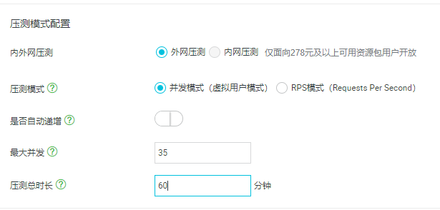

（2）注册峰值70% 1h结果：

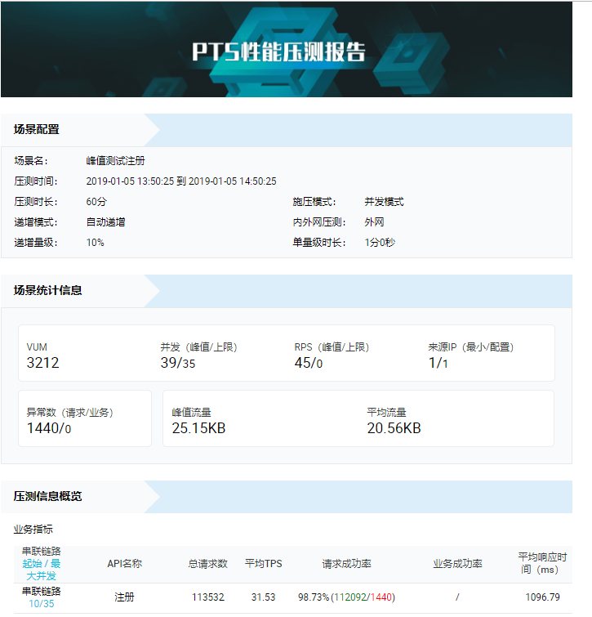

（3）注册峰值100%4h设置：

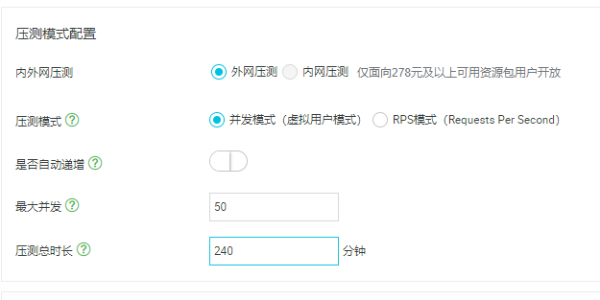

（4）注册峰值100%4h结果：

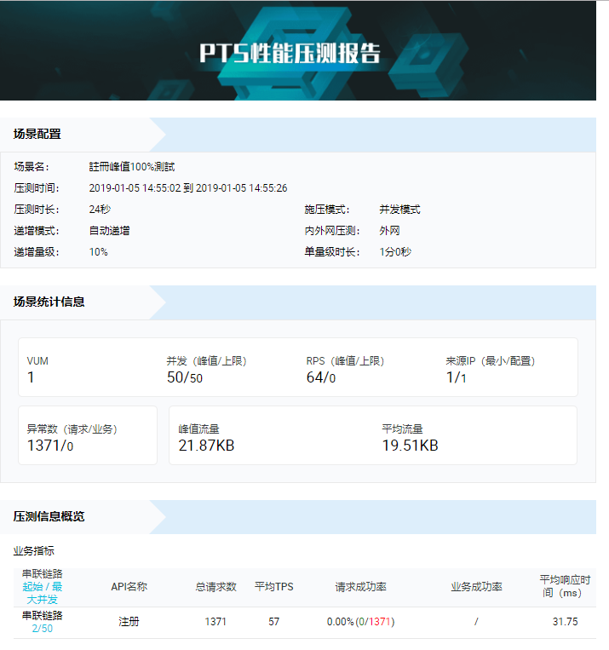

说明：由于注册IO较多，在并发数太多事无响应，所以只运行了24s我们就结束了该测试。也取消了注册的2倍、4倍峰值测试。

### 大数据量场景B

|  |  |  |  |  |  |  |  |
| --- | --- | --- | --- | --- | --- | --- | --- |
| 功能 | | 完整流程峰值测试（除去注册） | | | | | |
| 目的 | | 对完整流程进行峰值测试 | | | | | |
| 方法 | | （根据计划）对完整流程进行70%1h、100%4h、200%5h、400%5h测试 | | | | | |
| 并发用户数与事务执行情况 | | | | | | | |
| 输入说明 | 事务平均响应时间 | | 事务最大响应时间 | 成功时平均每秒事务处理数 | 事务成功率 | 每秒点击率 | 平均流量（字节、秒） |
| 70%1h | 55ms | | / | 19 | 100% | / | 21.22KB |
| 100%4h | 58ms | | / | 17 | 100% | / | 21.75KB |
| 200%2h  (原为5h，一直无响应改为2h) | 1741ms | | / | 17 | 93% | / | 16.63KB |
|  |  | |  |  |  |  |  |

（1）流程峰值测试70%1h结果：

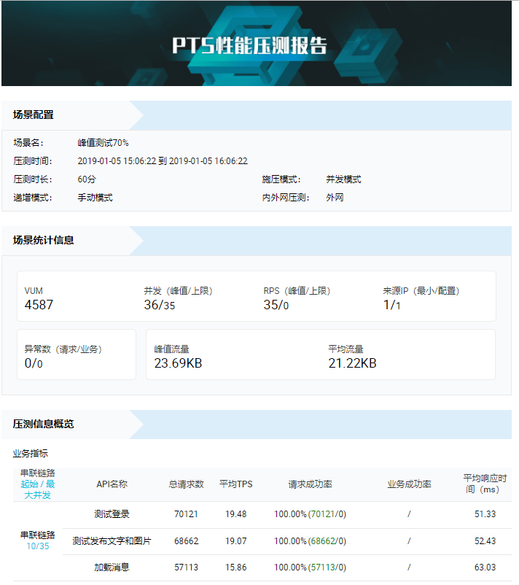

（2）流程峰值测试100%4h结果：

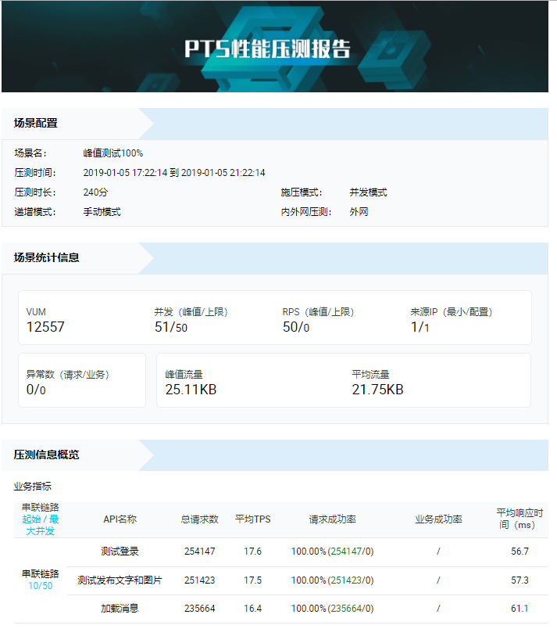

（3）流程峰值测试200%结果：

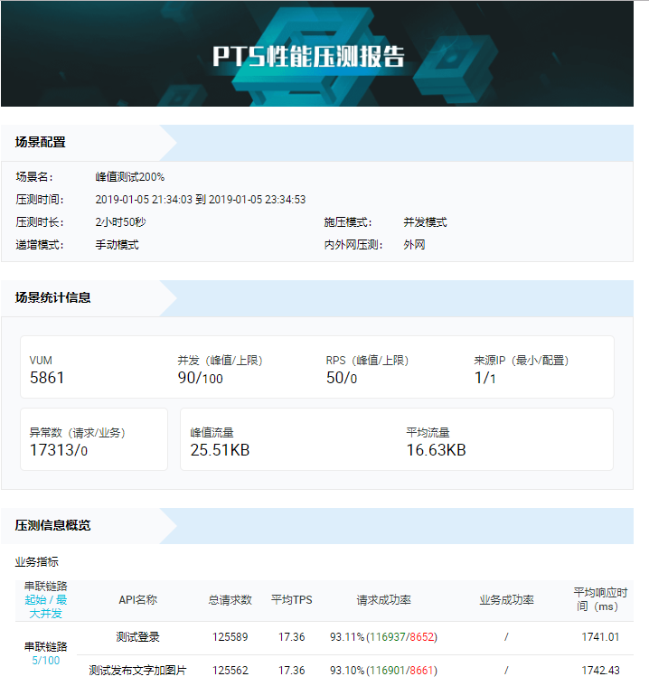

理论上应该测试5h，但是在测试1.5h后，之后的数据全部请求失败，所以在2h时我们关闭了该测试。由于服务器不具备恢复能力导致了这个结果，但从之前的响应来看，系统性能在200%时也比较好。

### 大数据量场景C

|  |  |  |  |  |  |  |  |
| --- | --- | --- | --- | --- | --- | --- | --- |
| 功能 | | 系统容量的有关测试 | | | | | |
| 目的 | | 对系统容量进行逐渐加压测试 | | | | | |
| 方法 | | 对完整流程进行逐渐加压，并发数为70%、100%、150%、200% | | | | | |
| 并发用户数与事务执行情况 | | | | | | | |
| 输入说明 | 事务平均响应时间 | | 事务最大响应时间 | 成功时平均每秒事务处理数 | 事务成功率 | 每秒点击率 | 平均流量（字节、秒） |
| 70% | 55ms | | / | 19 | 100% | / | 21.54KB |
| 100% | 58ms | | / | 21 | 100% | / | 21.12KB |
| 150% | 1204ms | | / | 10 | 92% | / | 14.34KB |
| 200% | 一段时间后响应很慢，最终无响应 | | | | | | |

经过容量测试：

（1）最佳并发数为100%并发用户（50）数，此时事务平均响应时间和70%时相差不多，并且可以处理较多的事务。

（2）最大处理能力约为20+TPS。

（3）系统容量上限约为150%并发用户（75）数，在这个用户数下可能偶尔出现宕机。

（4）系统上限，约为200%并发用户（100）数，此时由于系统不具备恢复性，起初能运行但最终会进入无响应状态。

## 疲劳强度测试

### 疲劳强度测试场景A

|  |  |  |  |
| --- | --- | --- | --- |
| 极限名称A | 注册疲劳测试 | | |
| 前提条件 | 由于前面分析了注册的性能较差，因为对数据库的写入和加密程序较多，前面的疲劳注册会失败，所以没有进行50用户的并发，此测试也为后面完整流程的测试注册了用户 | | |
| 运行时间 | 1h（75%） 9h（100%） 1h（75%） | | |
| 输入/动作 | 输出/响应 | | 是否能正常运行 |
| 35个用户并发操作 | 平均响应时间996ms | | 能 |
| 50个用户并发操作 | 大部分请求超时 | | 不能 |
| 故障发生时刻 | | 故障描述 | |
| 并发用户为20个时 | | 大部分请求超时 | |
| ……… | |  | |
| 注册无故障运行的平均时间间隔 | | 1h | |

（其中1h均为75%压力测试，即35个并发，其中9h为100%压力测试，即50个并发）

（1）注册70%疲劳测试1h设置：（由于不能有重复用户，所以数据只轮询一次。）

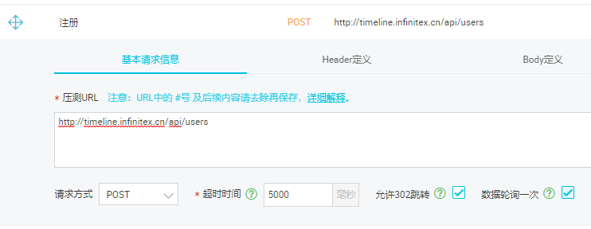

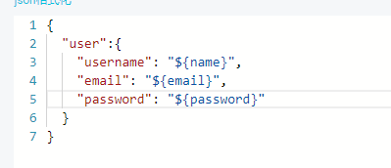



（2）注册70%疲劳测试1h结果报告：

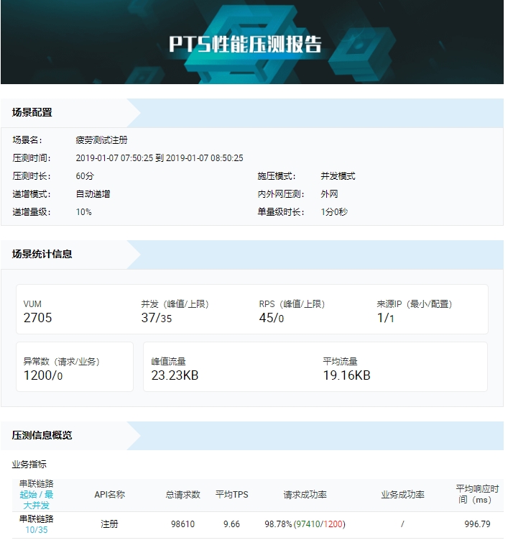

### 疲劳强度测试场景B

|  |  |  |  |
| --- | --- | --- | --- |
| 极限名称B | 完整流程的疲劳测试（除去注册） | | |
| 前提条件 | 测试场景A已经完成了注册测试 | | |
| 运行时间 | 1h（75%） 9h（100%） 1h（75%） | | |
| 输入/动作 | 输出/响应 | | 是否能正常运行 |
| 登录 | 在5.5h左右时响应速度明显变慢，有的无响应 | | 在前5.5h能 |
| 发布文字与图片 | 在5.5h左右时响应速度明显变慢，有的无响应 | | 在前5.5h能 |
| 加载最新消息 | 在5.5h左右时响应速度明显变慢，有的无响应 | | 在前5.5h能 |
| 故障发生时刻 | | 故障描述 | |
| 5.5h | | 全部请求均失败 | |
| ……… | |  | |
| 登录无故障运行的平均时间间隔 | | 5.5h | |
| 发布无故障运行的平均时间间隔 | | 5.5h | |
| 加载消息无故障运行的平均时间间隔 | | 5.5h | |

（1）75%压力下1h疲劳测试的设置：

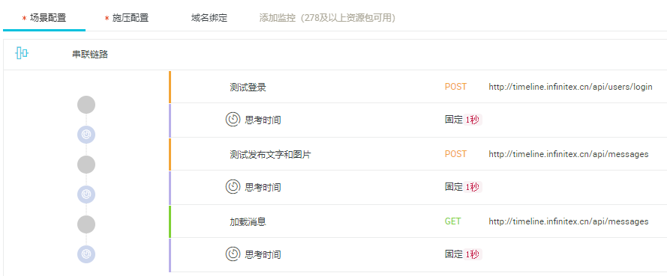

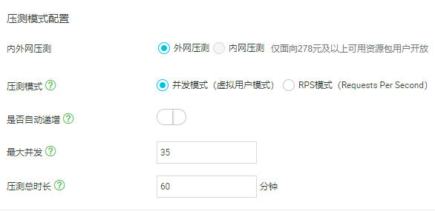

（2）疲劳测试75% 1h的测试报告：

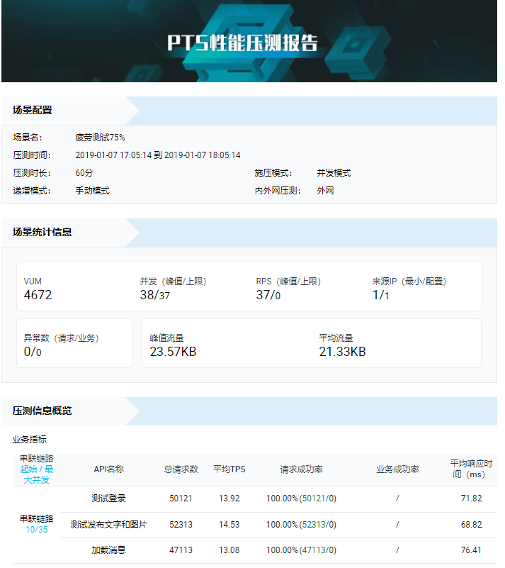

（3）疲劳测试100% 9h 测试设置：

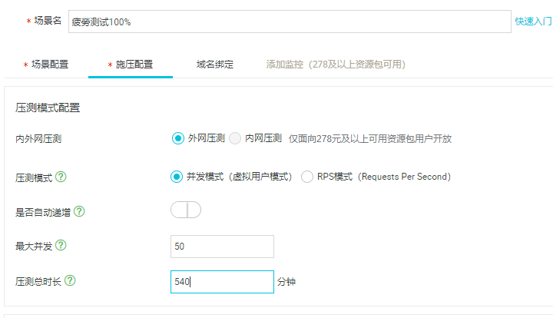

（4）疲劳测试100% 9h测试报告：

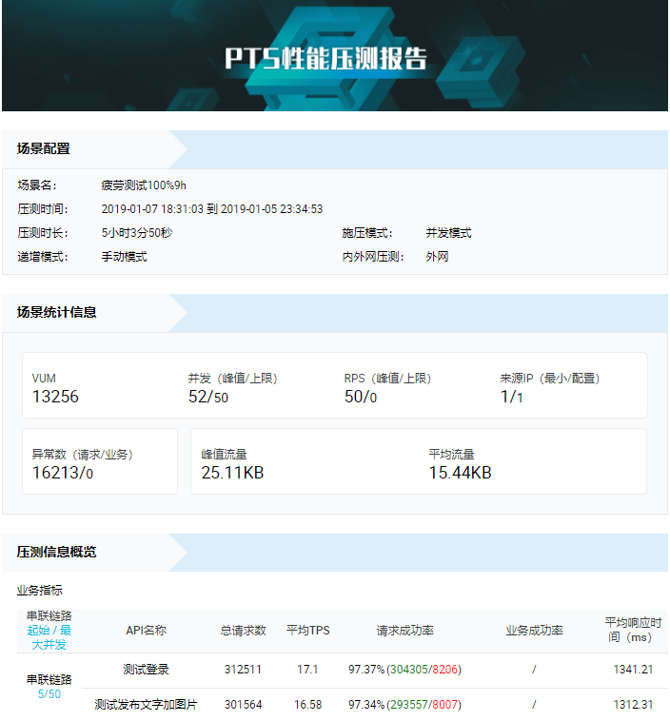

在4.5h之后的请求全部无响应，我们在5小时3分钟关闭了测试。这也是由于服务器不具备恢复能力导致，但无响应之前平均响应时间约为53ms，性能较好，后续应该改进一下服务器的恢复能力。